Микеланджело Буонаротти

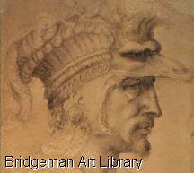
Микеланджело (1475-1564) - несомненно один из наиболее вдохновенных художников в истории искусства и, наравне с Леонардо Да Винчи, наиболее мощная фигура итальянского высокого возрождения. Как скульптор, архитектор, живописец и поэт, Микеланджело оказал огромное влияние на своих современников и на последующее Западное искусство вообще.
Он считал себя флорентийцем - хотя родился 6 марта 1475 года в маленькой деревне Капрезе около города Ареццо. Микеланджело глубоко любил свой город, его искусство, культуру и пронес эту любовь до конца своих дней. Он провел большую часть зрелых лет в Риме, работая по заказам римских пап; однако оставил завещание, в соответствие с которым тело его было погребено во Флоренции, в прекрасной гробнице в церкви Санта Кроче.
Ранний период - работа во Флоренции
Отец Микеланджело, должностное лицо во Флоренции, звался Лодовико Буонаротти. Он был связан с правящим семейством Медичи, при помощи которых ему удалось устроить 13-летнего сына учеником в мастерскую живописца Доменико Гирландайо. После того, как приблизительно в течение приблизительно двух лет Микеланджело изучал скульптуру в школе скульптуры в садах Медичи, он был приглашен в дом Лоренцо Де Медичи, прозванного Великолепным. Там он имел возможность познакомиться с молодым представителями семейства Медичи, двое из которых позже стал римскими папами (Лев X и Климент VII) . Он также познакомился с таким гуманистами как Марсилио Фичино и поэт Анджело Полициано, часто посещавшими дом Медичи. К этому периоду могут быть отнесены по меньшей мере две дошедшие до наших дней скульптурные работы Микеланджело, которому еще не исполнилось и шестнадцати - Битва Геркулеса с кентаврами и Мадонна на лестнице (1489-92, Дворец Буонаротти, Флоренция) . В них видно наличие собственного скульптурного стиля юного художника.
Патрон и постоянный заказчик Микеланджело Лоренцо Великолепный умер в 1492 году; два года спустя художник на время перебрался в Болонью, где в 1494 и 1495 он выполнил несколько мраморных статуй для Алтаря Сан Доменико в Церкви Сан Доменико.
Первый римский период
Микеланджело тогда поехал в Рим, где он смог исследовать многие недавно раскопанные древние статуи и руины. Скоро он создал первую крупномасштабную скульптуру - Вакха более чем в натуральную величину (1496-98, Барджелло, Флоренция) . Один из выполненных сделанных скульптором работ на языческий, а не на Христианский сюжет, конкурировала с античной скульптурой - самая высокая марка восторга в Риме эпохи Возрождения.
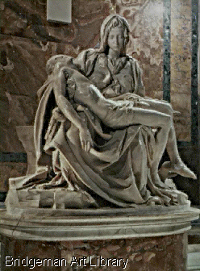
Примерно в то же время Микеланджело выполнил мраморную скульптуру Пиета (Оплакивание Христа) (1498-1500) , которая до сих пор находится в первоначальном месте - в Соборе Св. Петра. Это одна из наиболее известных работ в истории мирового искусства. Пиета была, вероятно, закончен Микеланджело прежде, чем ему исполнилось 25 лет. Это -единственная работа, которую он подписал. Молодая Мария изображена с мертвым Христом на коленях - образ, заимствованный из североевропейского искусства. Взгляд Марии не настолько печален, насколько торжественен. Это высшая точка творчества молодого Микеланджело.
Возвращение во Флоренцию
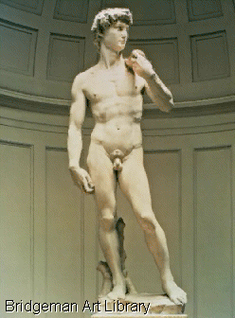
Не менее значимой работой молодого Микеланджело стало гигантское (4.34 м) мраморное изображение Давида (Академия, Флоренция) , выполненное между 1501 и 1504, после возвращения во Флоренцию. Герой Ветхого Завета изображен Микеланджело в виде красивого, мускулистого, обнаженного юноши, который с тревогой смотрит вдаль, как будто оценивая своего врага Голиаф, с которым ему предстоит биться. Живое, напряженное выражение лица Давида характерно для многих работ Микеланджело - это признак его индивидуальной скульптурной манеры. Давид, наиболее известная скульптура Микеланджело, стала символом Флоренции и первоначально была помещена на Пьяцца делла Синьория перед Палаццо Веккьо, флорентийской ратушей. Этой статуей Микеланджело доказал своим современникам, что он не только превзошел всех современных ему художников, но также мастеров античности.
Одновременно с работой над статуей Давида Микеланджело получил возможность доказать свой талант живописца - ему была заказана фреска "Битва при Кашине" для Зала Пятиста Палаццо Веккьо. Одновременно Леонардо Да Винчи должен был написать вторую фреску для того же зала - "Сражение при Ангиари". Ни тот, ни другой художник не закончили своей работы - они остановились на стадии картонов - подготовительных изображений в натуральную величину. Микеланджело создал ряд обнаженных и одетых фигур в самых разнообразных позах и положениях. Картоны "Битвы при Кашине" - прелюдия к его следующему произведению, росписи свода Сикстинской Капеллы в Ватикане.

Роспись свода Сикстинской Капеллы
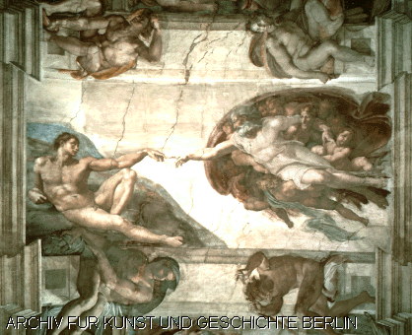
В 1505 году Микеланджело был вызван в Риму к Римскому Папе Юлию II для выполнения двух заказов. Наиболее важной была фресковая роспись свода Сикстинской Капеллы. Работая лежа на высоких лесах прямо под потолком, Микеланджело в период с 1508 по 1512 год создал самые прекрасные иллюстрации к некоторым библейским сказаниям. На своде папской часовни он изобразил девять сюжетов из Книги Бытия, начиная с Отделения Света от Тьмы и включая Создание Адама, Создание Евы, Искушение и Грехопадение Адама и Евы, и Вселенский потоп. Вокруг основных картин чередуются изображения пророков и сивилл на мраморных тронах, другие старозаветные персонажи и праотцы Христа.
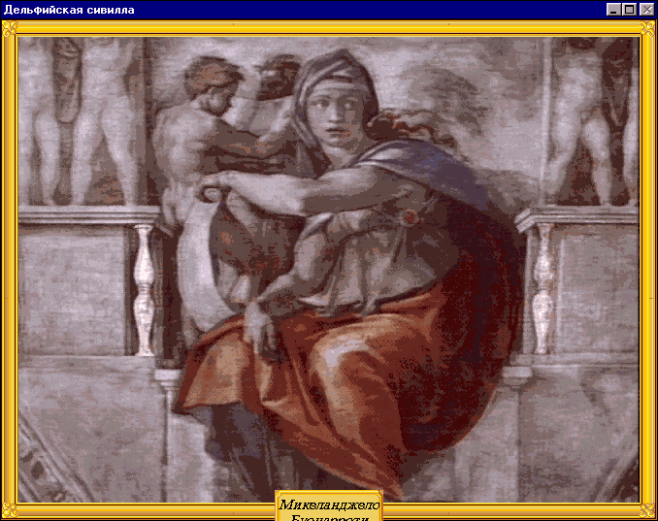
Для подготовки к этой великой работе Микеланджело выполнил огромное количество эскизов и картонов, на которых изобразил фигуры натурщиков в самых разных позах. Эти царственные, могущественные образы доказывают мастерское понимание художником человеческой анатомии и движения, что дало толчок новому направлению в западно-европейском искусстве.
Гробница Юлия II
Еще до того, как в 1505 году Микеланджело было поручено папой Юлием II расписать свод Сикстинской Капеллы, он получил от того же Юлия II заказ на создание для него гробницы, которая должна была стать самым великолепным из всех надгробных памятников Христианских времен. Располагаться гробница должна была в строящемся тогда новом Соборе Св. Петра. Микеланджело с энтузиазмом принялся за эту работу, которая должна была включать более чем 40 фигур. Он проводил месяцы в карьерах, чтобы получить необходимый каррарский мрамор.
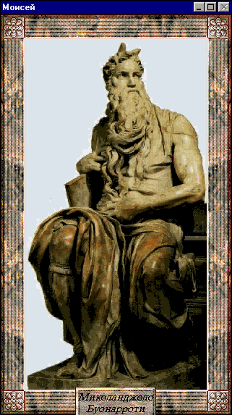
Однако, ввиду нехватки средств, Римский папа приказал ему отложить работу над гробницей и выполнить сначала роспись свода Сикстинской Капеллы. Когда Микеланджело вернулся к работе над гробницей, он повторно разработал проект, пытаясь сделать его как можно менее дорогостоящим. Он выполнил некоторые скульптуры для гробницы, и в первую очередь самую прекрасную - Моисея (приблизительно 1515) . Моисей должен был стать центром композиции нового проекта.
Сейчас эта статуя находится в римской церкви Святого Петра в веригах. Мускулистый патриарх с тревожным взглядом сидит в неглубокой нише. В руках его - скрижали с Десятью Заповедями.
Его длинная борода струится между могучих пальцев.
Он смотрит вдаль, как бы общаясь с Богом.
Две других превосходных статуи, Скованный пленник и Смерть Раба (обе ок. 1510-13) находятся в Лувре, Париж. Они демонстрируют подход Микеланджело к скульптуре. По его мнению, фигуры просто заключены внутри мраморного блока, и задача художника освободить их, удалив избыток камня.
Часто Микеланджело оставлял скульптуры незаконченными - либо потому, что они становились не нужны, либо просто потому, что они теряли для художника свой интерес.
Библиотека Сан Лоренцо
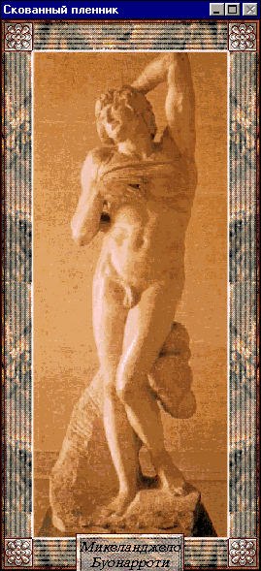
Проект гробницы Юлия II требовал архитектурной проработки, но серьезная работа Микеланджело на архитектурном поприще началась только в 1519 году, когда ему был заказан фасад Библиотеки Св. Лаврентия во Флоренции, куда художник снова вернулся (проект этот так и не был осуществлен) . В 1520-х годах он также разработал и изящный входной зал Библиотеки, примыкающий к церкви Сан Лоренцо. Сооружения эти были закончены только через несколько десятилетий после смерти автора.
Микеланджело, приверженец республиканской фракции, участвовал в 1527-29 годах в войне против Медичи. В круг его обязанностей входили строительство и реконструкция фортификационных укреплений Флоренции.
Капеллы Медичи
Прожив во Флоренции в течение довольно длительного периода, Микеланджело выполнил между 1519 и 1534 годами заказ семейства Медичи на возведение двух гробниц в новой ризнице церкви Сан Лоренцо. В зале с высоким купольным сводом художник воздвиг у стен две великолепные усыпальницы, предназначенные для Лоренцо Де Медичи, герцога Урбино и для Джулиано Де Медичи, герцога Немурского. Две сложных могилы задумывались как представление противоположных типов: Лоренцо - личность, заключенная сама в себе, человек задумчивый, замкнутый; Джулиано, наоборот, активный, открытый. Над могилой Лоренцо скульптор поместил аллегорические скульптуры Утра и Вечера, а над могилой Джулиано - аллегории Дня и Ночи. Работа над гробницами Медичи продолжалась и после того, как в 1534 году Микеланджело возвратился в Рим. Больше он никогда не бывал в своем любимом городе.

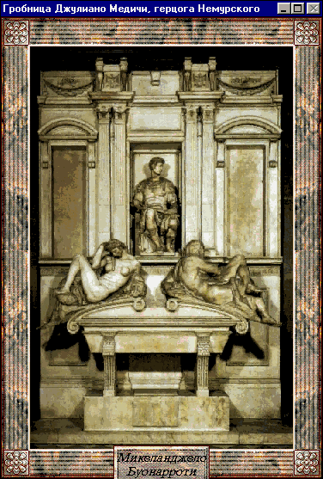

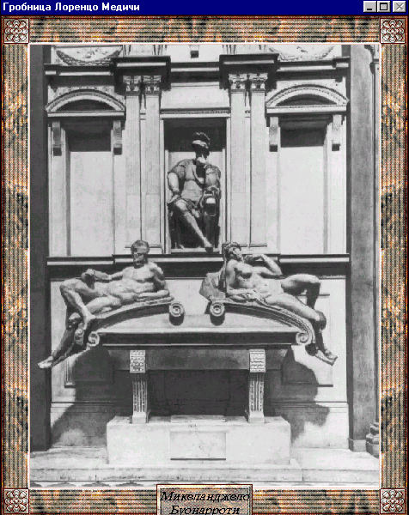
Страшный суд
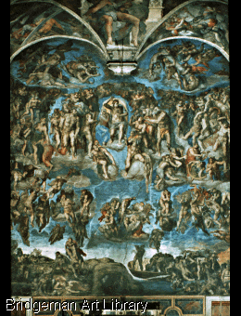
С 1536 по 1541 год Микеланджело работал в Риме над росписью алтарной стены Сикстинской капеллы в Ватикане. Самая большая фреска Эпохи Возрождения изображает день Страшного суда.
Христос, с огненной молнией в руке, неумолимо разделяет всех жителей земли на спасенных праведников, изображенных в левой части композиции, и грешников, спускающихся в Дантов ад (левая часть фрески) . Строго следуя собственной традиции, Микеланджело изначально нарисовал все цифры обнаженными, но десятилетием позже какой-то художник-пуританин "одел" их, поскольку культурный климат стал более консервативным. Микеланджело оставил на фреске собственный автопортрет - его лицо с легкостью угадывается на коже, содранной со Св. Мученика Апостола Варфоломея.
Хотя в этот период Микеланджело имел и другие живописные заказы, как, например, роспись капеллы Св. Апостола Павла (1940) , в первую очередь он старался отдавать все силы архитектуре.
Капитолийский холм
В 1538-1539 годах Микеланджело был составлен план реконструкции зданий, расположенных на Капитолийском холме - в самом сердце Рима. План Микеланджело не был полностью реализован до конца 1550-х годов, а работы продолжались вплоть до начала 17-ого столетия.
На вершине Капитолийского холма великий мастер решил устроить площадь овальной формы, в центре которой должна была находиться античная бронзовая конная скульптура Императора Марка Аврелия. Для Палаццо деи Консерватори он спроектировал новый фасад, гармонирующий с остальными зданиями, расположившимися на площади, одновременно сохранив традиционную римскую монументальность.
Купол Собора Св. Петра
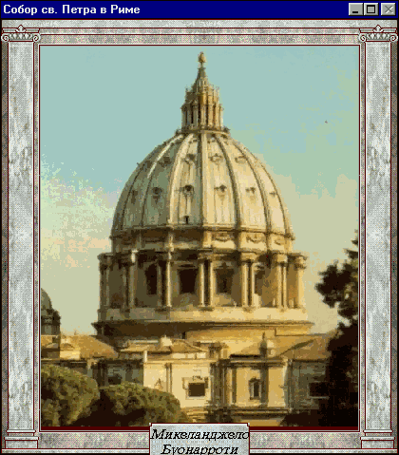
В 1546 году Микеланджело был назначен главным архитектором строящегося Собора Св. Петра в Ватикане. Здание было построено согласно плану Донато Браманте, но Микеланджело в конечном счете стал ответственным за сооружение алтарной абсиды и за разработку инженерного и художественного решения купола собора. Завершение строительства Собора Св. Петра стало высшим достижением флорентийского мастера в области архитектуры.

Достижения Микеланджело
В течение своей длинной жизни Микеланджело был близким другом принцев и римских пап, от Лоренцо Де Медичи до Льва X, Климента VIII, и Пия III, а также многих кардиналов, живописцев и поэтов. Характер художника, его жизненную позицию трудно однозначно понять через его произведения - настолько они разнообразны. Разве что в поэзии, в собственных стихах Микеланджело чаще и глубже обращался к вопросам творчества и своего места в искусстве. Большое место в его стихах отведено тем проблемам и затруднениям, с которыми ему пришлось столкнуться в своей работе, и личным отношениям с наиболее видными представителями той эпохи.
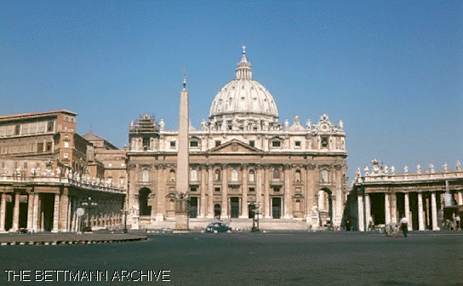
Один из известнейших поэтов Эпохи Возрождения Лодовико Ариосто написал эпитафию для этого известного художника: " Микеле больше чем смертный, он - божественный ангел. " Действительно, эпитет "божественный" часто употребляется в отношении Микеланджело из-за его абсолютно неординарных талантов. Два поколения итальянских живописцев и скульпторов следовали его приемам обработки человеческой фигуры: Рафаэль, Аннибале Карраччи, Понтормо, Россо Фиорентино, Себастиано дель Пьомбо и Тициан. Его купол Собора Св. Петра стал символом власти, а также моделью для куполов в западноевропейской и даже американской архитектуре - достаточно сравнить его с куполом Капитолия в Вашингтоне.

